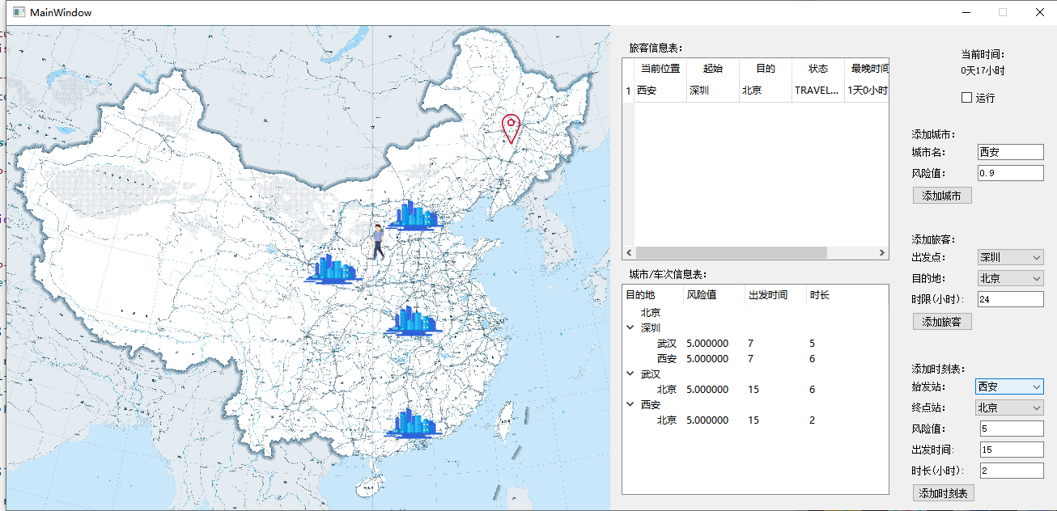

完成了绘制部分。

接下来几周等待最终验收方案。